Modernistyczny Mövenpick Zagreb wita pierwszych gości

Accor, wiodąca na świecie grupa hotelarska, otworzyła pierwszy w Chorwacji hotel uznanej marki premium Mövenpick.

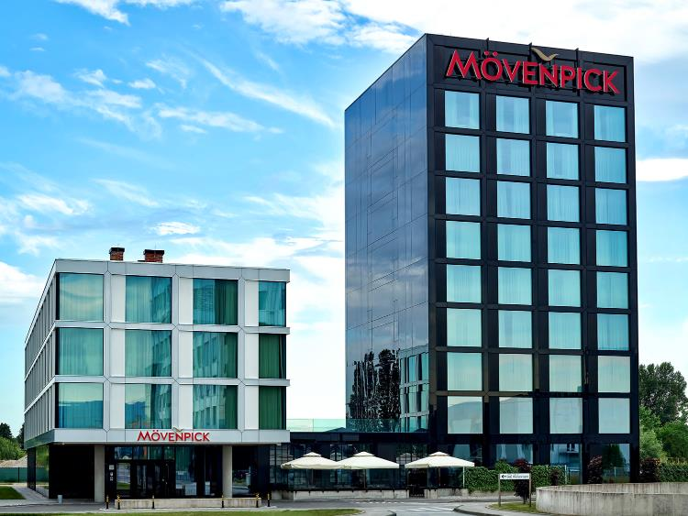

Zagrzeb, 9 czerwca 2022 – Mövenpick Zagreb to pierwszy w Chorwacji hotel wchodzący w portfolio międzynarodowej marki premium cenionej za słynną szwajcarską gościnność, wyjątkowe celebrowanie przyjemnych chwil oraz zaangażowanie w ekologię. Nowy obiekt zaprasza podróżnych z całego świata do odkrycia malowniczego Zagrzebia, wypoczynku w wyjątkowych warunkach i oferuje nowoczesne rozwiązania dostępne na każdym etapie pobytu w hotelu. To trzeci obiekt grupy Accor w Chorwacji.

Nowo otwarty hotel zachwyca nowoczesną architekturą i przemyślanym wzornictwem inspirowanym ikonami światowej sławy wynalazców, w szczególności Nikolą Teslą, którego cytaty i nawiązania do wynalazków znajdują się w całym obiekcie. W budynku na gości czekają 104 eleganckie pokoje i apartamenty. Każdy z nich nosi nazwę innego miasta z Europy i reszty świata, zapewniając gościom niepowtarzalną atmosferę w modernistycznym wydaniu. Pokoje dodatkowo są ozdobione mapami miast, do których nawiązują.

Mövenpick Zagreb mieści się w nowoczesnej i dynamicznie rozwijajązej się strefie biznesowej Nowego Zagrzebia, zaledwie 10 min. jazdy od lotniska i 20 min. jazdy od centrum miasta. Otwarcie pierwszego hotelu tak uznanej marki to efekt udanej współpracy pomiędzy Grupą Accor i firmą MPPD, której dalszym owocem będzie otwarcie kolejnego hotelu Mövenpick w miejscowości Split w najbliższych latach.

”Otwarcie pierwszego hotelu Mövenpick w Chorwacji to wielki zaszczyt i kamień milowy dla lokalnej branży turystycznej. Cieszymy się, że możemy zaoferować gościom najwyższy poziom usług w prawdziwie ekskluzywnym i nowoczesnym otoczeniu. Zapraszamy podróżnych z całego świata do odkrycia wyjątkowego hotelu, w którym zadbano o wszystko, co niezbędne do przeżycia niezapomnianego wyjazdu. Ponadto, kontynuując wieloletnią strategię i zaangażowanie marki, Mövenpick Zagreb na każdym etapie codziennych operacji przyjmuje ekologiczny sposób myślenia i holistyczne podejście do zrównoważonego rozwoju. Ponadto, to pierwszy hotel na chorwackim rynku, który wprowadził kosmetyki klasy premium ze składnikami roślinnymi i ekstraktami organicznymi w dozownikach wielokrotnego użytku. Pozwoliło to na ograniczenie liczby jednorazowych opakowań i plastikowych odpadów. Hotel udostępnia także liczne stacje ładowania pojazdów elektrycznych, a wkrótce zostanie uruchomiony system informacji dla gości nie wymagający użycia papieru. Jestem przekonany, że nowy Mövenpick podbije serca wszystkich gości, od międzynarodowych podróżników, po lokalną społeczność” – podkreśla Mincho Pachikov, General Manager w Mövenpick Zagreb.

Z myślą o miłośników sztuki kulinarnej hotel zaprasza do restauracji Nikola's inspirowanej dokonaniami wspomnianego wcześniej Nikoli Tesli. Znakomici kucharze serwują w niej współczesne dania kuchni międzynarodowej, najlepsze lokalne specjały od miejscowych producentów oraz selekcję dań i potraw sygnowanych marką Mövenpick. Regionalne składniki i chorwackie aromaty tworzą wyjątkowe doznania kulinarne. W cieplejsze dni goście mogą skorzystać z urokliwego tarasu, idealnego do spożywania posiłków na świeżym powietrzu. Obok restauracji znajduje się bar The New Yorker, doskonałe miejsce na zakończenie wieczoru przy lampce dobrego wina lub koktajlu. Mövenpick Zagreb z dumą wprowadza do Chorwacji całą gamę produktów spożywczych marki Mövenpick, takich jak choćby uznaną kawę oferowaną w każdym pokoju i restauracji.

Dla gości biznesowych nowy hotel przygotował nowocześnie wyposażoną przestrzeń konferencyjną, która obejmuje salę na 120 miejsc, dwa mniejsze pomieszczenia. Dodatkowo do ich dyspozycji jest także prywatna sala vip LOUNGE 3328 nazwaną ku upamiętnieniu numeru pokoju, w którym zatrzymał się Nikola Tesla w słynnym hotelu New Yorker. To miejsce jest idealne do organizowania zebrań, nieformalnych spotkań i imprez okolicznościowych. W celu zachowania pełnej dyskrecji można do niego przejść bezpośrednio z garażu podziemnego. W obiekcie nie zabrakło także całodobowej bezpłatnej siłowni z myślą o aktywnym wypoczynku.

“Otwarcie Mövenpick Zagreb, naszego pierwszego hotelu, jest ważnym wydarzeniem dla spółki MPPD, które zawdzięczamy owocnej współpracy z Accor, globalnym liderem w branży hotelarskiej z wyraźnym ukierunkowaniem na zrównoważony rozwój i ESG. Cieszymy się na dalszą współpracę nad rozwijaniem kolejnego projektu Mövenpick Split i szukaniem nowych możliwości dla branży hotelarskiej i turystycznej w Chorwacji. Dzisiaj świat na nowo otworzył się na podróżowanie, a lokalna społeczność jest zainteresowana wysokiej klasy doznaniami kulinarnymi. Dlatego uważamy, że Accor to właściwy partner, aby zaprowadzić Mövenpick Zagreb na szczyt chorwackiego rynku hotelarskiego“ - kwituje Andrija Antić, CEO w MPPD Company.

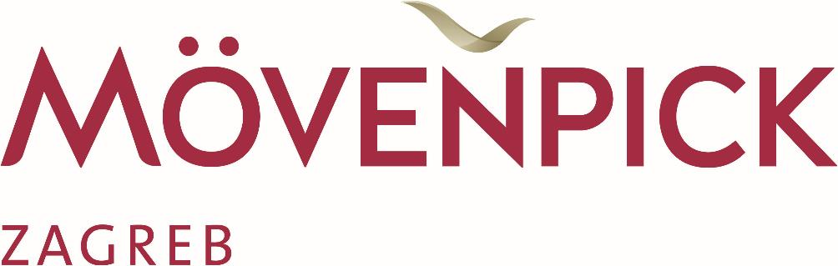

O Mövenpick
W 1948 roku w Szwajcarii Ueli Prager stworzył Mövenpick, rewolucyjną koncepcję gastronomiczną, w której każdy mógł nacieszyć się smakiem wykwintnego wina oraz zaznać dobrych czasów i dobrego życia. Dziś ten sam duch gościnności żyje w każdym hotelu Mövenpick, gdzie wszyscy goście mogą bez namysłu oddać się chwilom prawdziwej przyjemności. Z ponad 100 hotelami i kurortami na całym świecie i kolejnymi 50 planowanymi do 2025 roku, Mövenpick pozostaje wierny swojemu szwajcarskiemu dziedzictwu i bogatemu kulinarnemu dorobkowi. Honoruje w ten sposób zasadę założyciela, że aby robić coś skutecznie, należy robić to poprawnie. W uznaniu holistycznego podejścia marki do zrównoważonego rozwoju oraz jej głębokiego zaangażowania na rzecz lokalnych środowisk i społeczności, Green Globe corocznie od 2017 roku przyznaje Mövenpick tytuł najbardziej zrównoważonej marki hotelarskiej na świecie. Mövenpick jest częścią Accor, wiodącej na świecie grupy hotelarskiej posiadającej w portfolio ponad 5 300 obiektów i 10 000 lokali gastronomicznych w 110 krajach.

movenpick.com | all.accor.com

O MPPD d.o.o.
MPPD jest niezależną, zintegrowaną pionowo firmą deweloperską. Jej głównym celem jest rozwój hotelarstwa i nieruchomości komercyjnych oraz doradztwo na wschodzących rynkach południowo-wschodniego rejonu Morza Śródziemnego. Dzięki multidyscyplinarnemu zespołowi, MPPD zapewnia najwyższą jakość w projektach dostarczanych inwestorom i partnerom. Firma jest dumna z każdego dostarczanego produktu i koncentruje się na budowaniu długoterminowych, wartościowych relacji partnerskich. Więcej informacji znaleźć można na stronie internetowej: www.mppd.hr.

Kontakt dla mediów:
Agnieszka Kalinowska
Senior Manager of Media Relations & PR, Poland & Eastern Europe
Agnieszka.KALINOWSKA@accor.com

